Fase de implementación y simulación

Justificación de Recursos y Simulación

1. Fase de Aprovisionamiento
En esta etapa se detalla la comparativa entre los recursos planificados inicialmente y el equipamiento final obtenido para la ejecución del proyecto.

Recursos Materiales Planificados
Para garantizar la conectividad integral y los servicios del aula, se estimaron los siguientes activos:
- Conectividad: Metraje de cableado estructurado para interconectar todas las zonas.
- Servidores Dedicados (4): Web, Active Directory, DHCP y almacenamiento NAS.
- Estaciones de Trabajo: 28 ordenadores para usuarios finales.
- Electrónica de Red: Switches gestionables y routers.
- Periféricos: 3 impresoras de red.

Material Realmente Conseguido
Tras la gestión de recursos, el inventario final con el que se trabajó es el siguiente:
- Servidores: Se dispone de los roles de Servidor Web, Active Directory y DHCP, además de un servidor específico para la base de datos MariaDB.
- Networking: Un Switch de Capa 3, configurado para actuar como el núcleo de la red.
- Terminales: Equipos cliente listos para el despliegue.

2. Desarrollo y Montaje
La implementación se dividió en dos áreas técnicas especializadas para optimizar el despliegue del entorno:

A. Infraestructura y Servicios de Red
Esta sección se encargó de la arquitectura lógica y la comunicación del aula:
- Segmentación de Red: Creación de segmentos y subredes para organizar el tráfico de manera eficiente y segura.
- Configuración de Servidores de Dominio: Implementación de Active Directory para la gestión centralizada de usuarios y un servidor DHCP para la asignación dinámica de direcciones IP a los 28 clientes.
- Gestión de Conmutación: Configuración avanzada del Switch de Capa 3, permitiendo el enrutamiento interno entre las distintas zonas del aula.

B. Creación del Ecosistema Web
La segunda parte del montaje consistió en el desarrollo de una aplicación web funcional vinculada a datos, utilizando un stack tecnológico moderno:
- Entorno de Desarrollo: Se utilizó Visual Studio Code como editor de código principal por su versatilidad y herramientas de depuración.
- Arquitectura y Diseño:
  - Framework Laravel: Se empleó para el backend (lógica de servidor), proporcionando una estructura robusta, segura y basada en el patrón Modelo-Vista-Controlador (MVC).
  - Bootstrap: Se integró para el frontend, garantizando una interfaz de usuario moderna y responsive (adaptable a cualquier dispositivo).
- Gestión de Datos: La aplicación web se vinculó a su respectiva base de datos mediante MariaDB, asegurando la persistencia y correcta gestión de la información de los usuarios.

Evidencias de la Implementación

Instalacion Xampp

Lo primero más que nada es saber un poco lo que es xampp es un instalador de servidor
web local completo que en su interior lleva (Apache, MariaDB/MySQL, PHP, Perl). A
continuación iré paso por paso para la instalación.

1o. Nos iremos a google y buscaremos la página oficial de xampp.
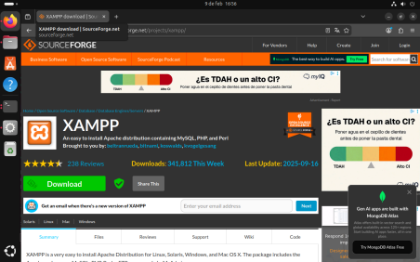

2o Una vez descargado, nos iremos a la terminal, entraremos en el directorio de Descargas
y le daremos permisos de ejecución.
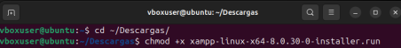

3o Una vez hecho ponemos el siguiente comando para ejecutar el archivo (“sudo ./Nombre
del archivo”)
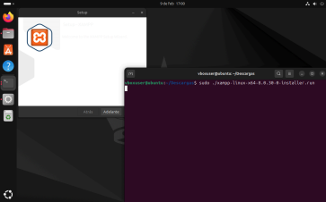

4o Ya una vez hecho lo anterior se nos ejecuta el programa
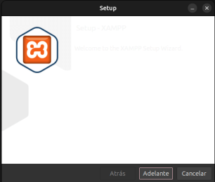

5o Le damos a siguiente hasta este apartado y le daremos a aceptar porque en nuestro
caso usaremos MySQL y PHP
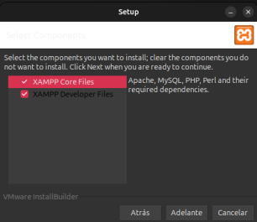

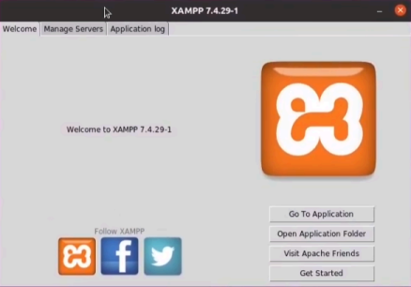

Y en esta pestaña ya estaría instalado xampp

Servidor DHCP
Primero lo que voy ha hacer la instalación de el servidor DHCP, para ello debemos tener claro unos conceptos básicos que a la hora de luego crear.
Ámbito: Es un rango definido de direcciones IP para que el servidor pueda asignar automáticamente los dispositivos de la red.
Reservas: Esto nos sirve para decir a qué equipos queremos que se le asigne una dirección IP concreta
Exclusión: Es la reserva de una dirección IP dentro de un rango.
Tiempo de Concesión (LEASE TIME): Es el tiempo máximo que tiene para pedir una dirección IP.
Pasos para la instalación y configuración de servidor DHCP Primero lo que vamos ha hacer es abrir el powershell y pondremos el siguiente comando “Install-WindowsFeature DHCP -IncludeManagementTools”
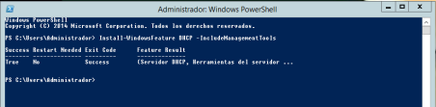
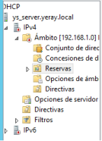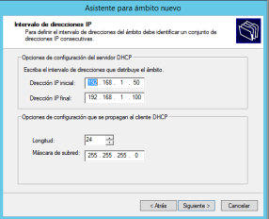
Luego nos saldrá la imagen de la derecha entonces, le daremos a clic derecho sobre ipv4 y nos saldrá de hacer un ámbito nuevo. Una vez dado pondremos un intervalo de direcciones IP para el servidor DHCP.
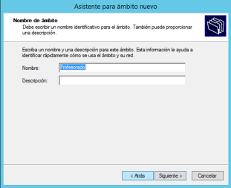
El ámbito en nuestro caso como tenemos distintos departamentos y uno es el de los profesores pues en el nombre ponemos “profesorado”

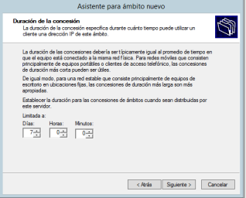
Comoheexplicadoarribaen losconceptosbásicoshepuesto7díasdeduraciónde la IP. Que sería el tiempo que tiene la dirección IP.
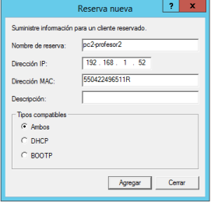
Esto es para asignar la IP al dispositivo dentro del ámbito donde le ponemos el nombre, la dirección IP y la máscara.
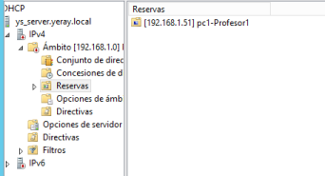
Y finalmente se nos quedaría en nuestro servidor DHCP que al profesor1 se le asignará la dirección ip 192.168.1.51 en cuanto se conecte a la red.

Windows server
Para el apartado de Active Directory tenemos varias secciones donde en mi caso lo he dividido en tres grupos:
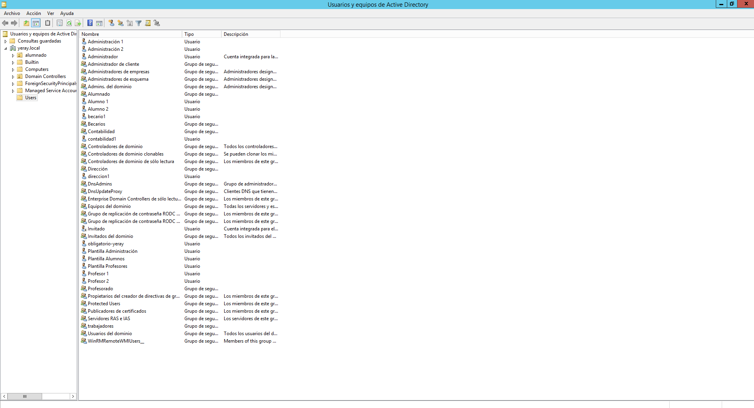
Grupo 1: Profesorado esto tendrán una carpeta compartida para trabajar en red.
Grupo 2: Alumnado esto solo podrán acceder a la página web sin tener permisos de nada
Grupo 3: Dirección: Este es el jefe de la empresa que tiene acceso al profesorado para saber el trabajo que lleva a cabo cada profesor

Grupo 4: Plantillas Están hechas para ahorrar tiempo a la hora de tener que crear un usuario nuevo.

Diseño de la base de datos:
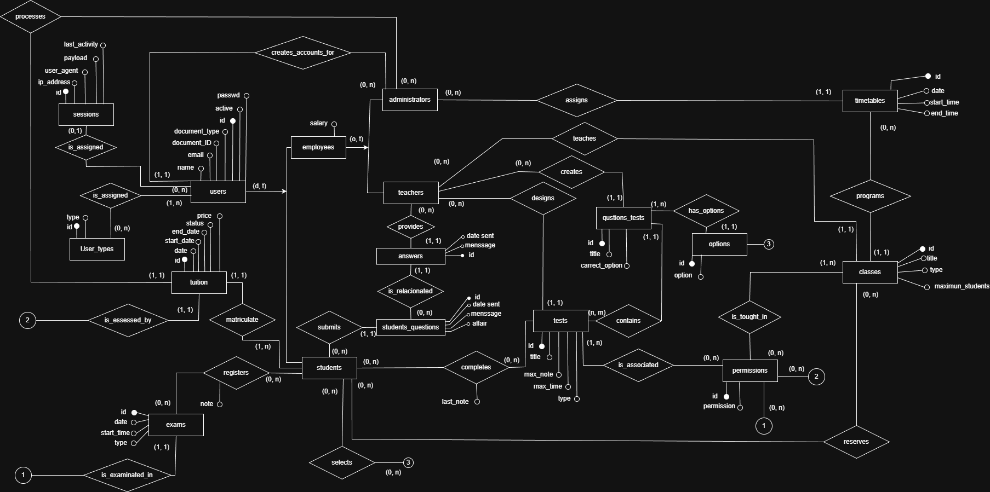
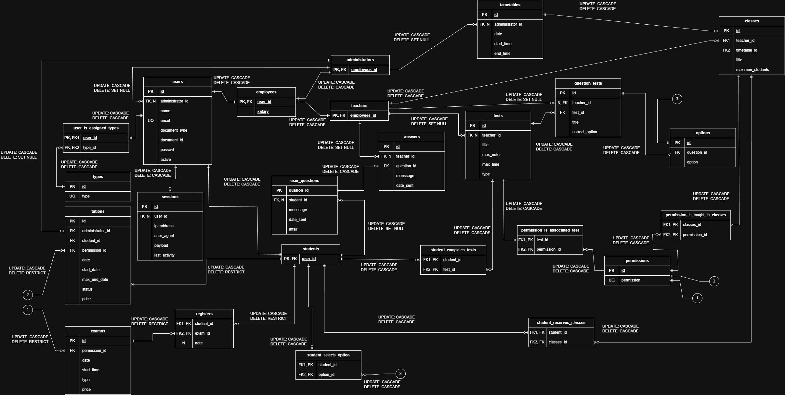
Diseño conceptual de la base de datos donde se ven las entidades, relaciones y datos que se guardan

Diseño lógico de la base de datos donde se ven las tablas de manera mas gráfica, se muestran: tablas, datos, propiedades de los datos(Claves foráneas, primarias, únicos, etc) y relaciones basadas en el sistema de pata de cuervo

Pagina web:
Como el hay demasiado código detrás de la pagina web dejare a continuación el enlace al repositorio donde esta todo, y ademas dejare trozos de código de sitios diferentes, es decir, mostrare por ejemplo una sobre las migraciones, otra sobre modelos, seeders, factories, controllers, etc
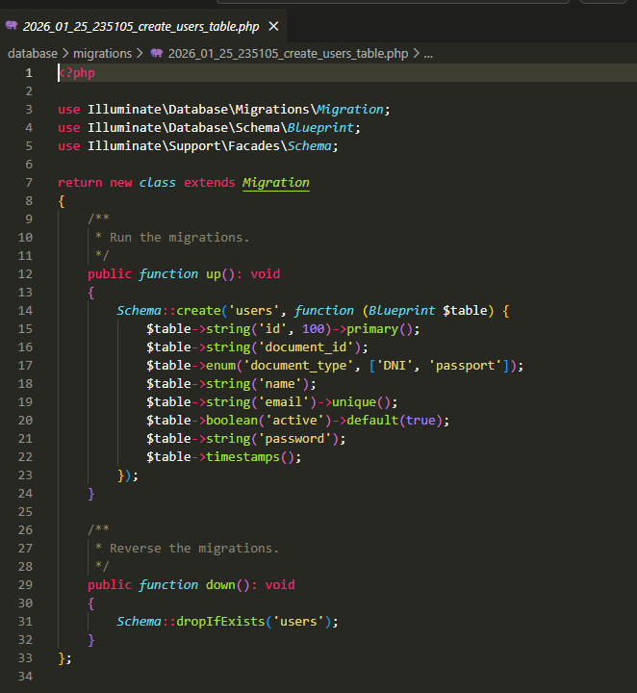
Esto es una migración donde se ira Laravel al querer crear las tablas de la base de datos, hay un archivo de migración por cada una de las tablas
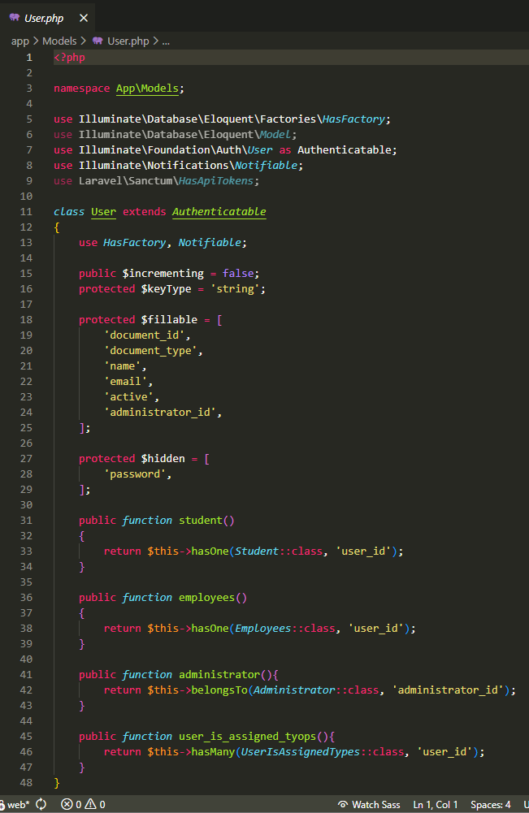
En esta imagen se ve un modelo de una tabla de la base de datos
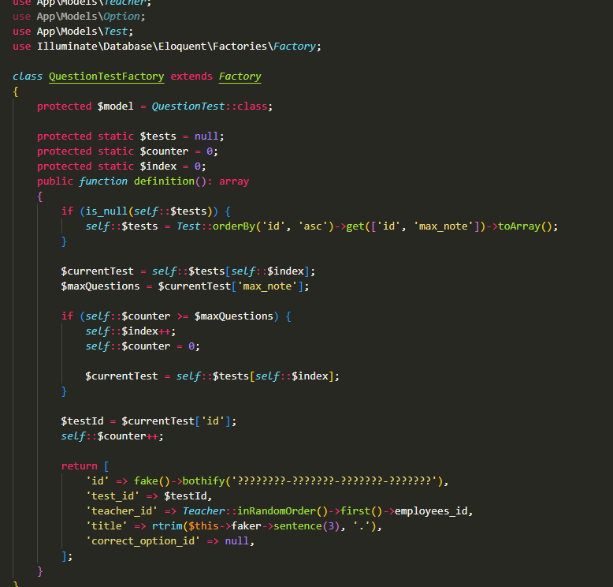
Esto es un factory, a lo que se llamara laravel al querer crear datos falsos en la base de datos
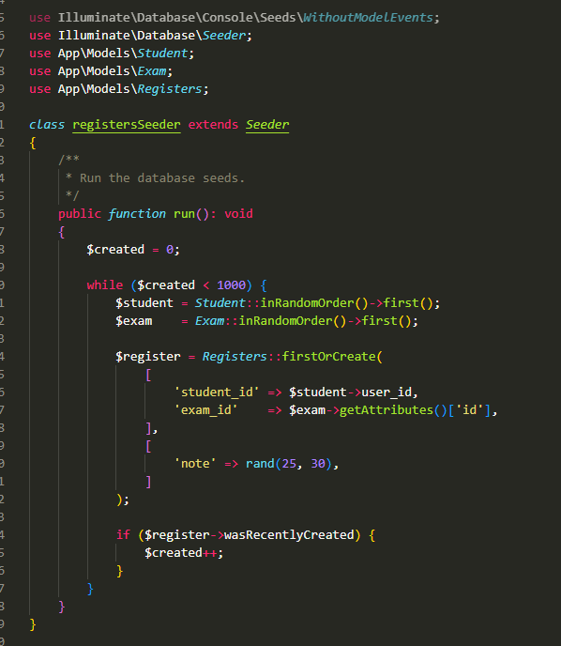
Esto es un seeder, lo que llamara a los factories para crear los datos falsos diciendole tambien la cantidadç

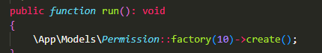
Esto tambien es un seeder escrito de otra manera
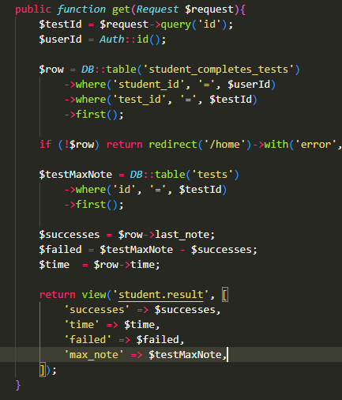
a

Esto es un trozo de codigo de un controller donde se hacen solicitudes a la base de datos para guardar o recibir datos y usarlo para mostrarlo en las paginas web
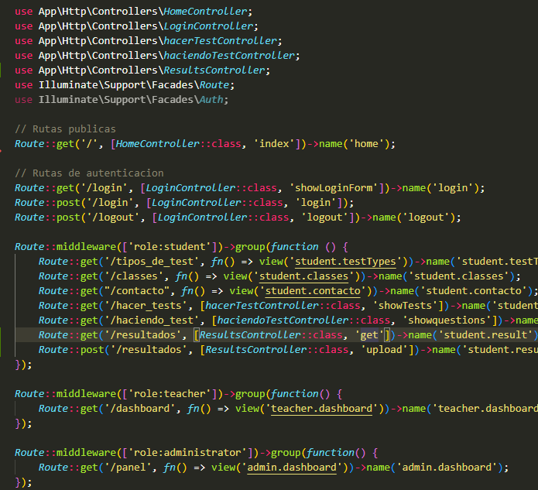
Esto el el web.php es decir donde se mirara quien tiene permisos a que lugar que hacer si alguien hace una solicitud a que url, etc
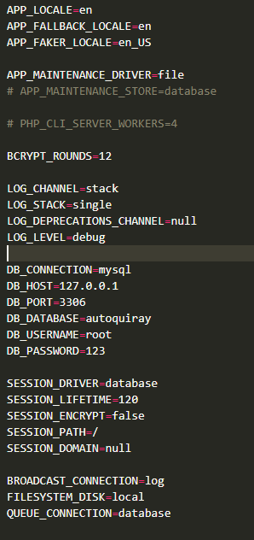
Esto es un trozo del archivo .env donde se establecerán muchas reglas como datos de la base de datos, datos del mismo sitio web como por ejemplo si el proyecto esta en un entorno de desarrollo o de producción, etc
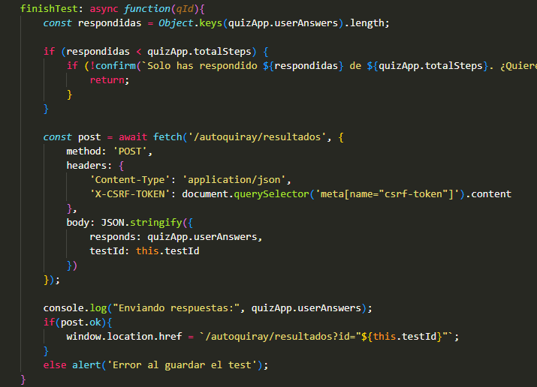
Esta es una de las funciones de frontend con js
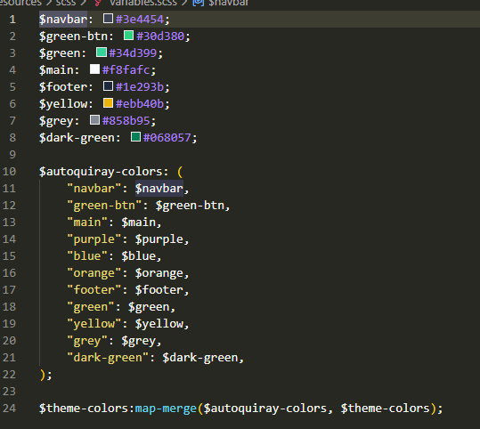
a

Esto es un archivo .scss donde se establece las variables de paleta de colores que se usaran
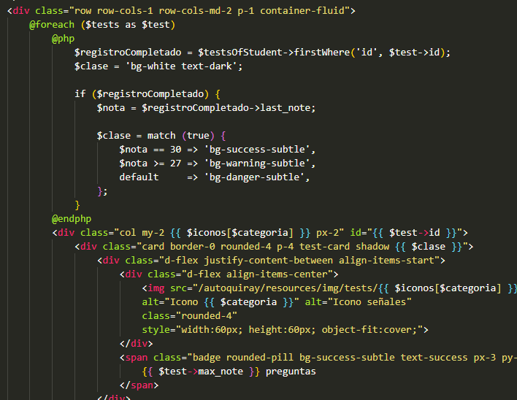
Este es trozo de codigo de un archivo .blade.php donde covina html, bootstrap y php de una manera distinta a la que se suele hacer

Manual de Usuario / Ficha Técnica
Para el correcto funcionamiento de la aplicación web, es necesario preparar el entorno de servidor local siguiendo estos pasos:

1. Requisitos del Entorno
La aplicación requiere un entorno de ejecución basado en el stack WAMP, utilizando los siguientes servicios:
- Servidor HTTP: Apache.
- Gestor de Base de Datos: MariaDB o MySQL.
- Herramienta de Gestión: XAMPP Control Panel.

2. Instalación y Despliegue
- Ubicación del Proyecto: Copia la carpeta raíz del proyecto en el directorio de publicación de XAMPP, ubicado por defecto en: C:\xampp\htdocs\.
- Activación de Servicios: Abre el panel de control de XAMPP e inicia los módulos de Apache y MySQL haciendo clic en el botón Start de cada uno.
- Acceso al Sitio: Una vez que los servicios estén en ejecución (indicados en color verde), abre tu navegador web de preferencia e ingresa la siguiente URL en la barra de direcciones: http://localhost/nombre_de_tu_carpeta

